**Поиграйте дома в слова!**

Трудовое воспитание- важное средство всестороннего развития личности ребенка.

Трудовая деятельность способствует развитию сообразительности и любознательности, ответственности и самостоятельности, формированию нравственных качеств, укрепляет физическое здоровье малыша.

Среди задач трудового воспитания дошкольная педагогика особо выделяет: ознакомление с трудом взрослых и воспитание уважения к нему.

Решать эту задачу возможно и в домашних условиях. А словесные игры и упражнения параллельно будут способствовать формированию грамматически правильной речи Вашего малыша, способствовать развитию связной речи и словесно- логического мышления.

|  |  |
| --- | --- |
| **Игра «Один - много».**  Цель: упражнять в образовании множественного числа существительных.  Взрослый называет существительное в единственном числе, а ребенок должен назвать множественное.  учитель — учителя, врач — врачи,  продавец — продавцы,  пекарь — пекари.  Вместо профессии можно назвать инструменты и орудия труда, технику:  топор- топоры, ведро- ведра,  градусник- градусники, грузовик- грузовики, трактор- трактора и т.д. | **Игра «Кто больше назовет действий?»**  Цель: учить детей соотносить действия людей различных профессий, уточнение словаря глаголов:  Взрослый: называет какую-либо профессию, а ребенок называет, что делает человек этой профессии (можно перебрасывать мяч):  экскаваторщик- роет котлован, каменщик кладет стену, маляр- красит стены и потолки, кровельщик- кроет крышу, крановщик работает на подъемном кране;  учитель- учит детей, врач- лечит больного,повар- готовит обед и т.д. |
| **Игра «Сложные слова»**  Цель: упражнять в образовании сложных слов с помощью опорных слов:  овощи выращивает- овощевод.  выращивает сад- садовод  пчел разводит- пчеловод,  разводит домашних птиц- птицевод,  разводит рыбу- рыбовод,  хлеб растит- хлебороб и т.д. | **Игра «Я начинаю предложение, а ты заканчивай»**  Цель: закреплять представления детей о значении и результатах труда людей разных профессий.  Взрослый начинает предложение: Если бы не было учителей, то …  Если бы не было врачей, то …  Если бы не было дворников, то… и т.д. |
| **Игра «Кем ты будешь и что ты будешь делать?»**  Цель: упражнять в употребление глаголов будущего времени:  Я буду строителем, построю дома.  Я буду капитаном, буду управлять кораблём  Я буду учителем, буду учить детей… | **Игра «Назови женские профессии»**  Цель: формировать навыки словообразования:  Ткач – ткачиха, повар – повариха,  воспитатель- воспитательница, учитель – учительница,  художник - художница,  продавец – продавщица,  летчик– летчица, певец – певица  пианист –пианистка,  скрипач - скрипачка и т.д. |
| **Игра «Названия профессии**  **от А до Я»**  Цель: совершенствовать умение детей подбирать слова (названия профессий) на заданный звук:  Например: А — агроном;  Б – библиотекарь;  В — водитель, воспитатель;  Д — дворник;  М — музруководитель,медсестра, массажист,  С — сторож, стюардесса, садовник… | **Игра: «Назови профессию»**  Цель**:** упражнять в образовании существительных с помощью суффикса – щик:  Кто носит багаж? – Носильщик.  Кто сваривает трубы? – Сварщик.  Кто вставляет стекла? – Стекольщик.  Кто работает на кране? – Крановщик.  Кто кладет камни? – Каменщик.  Кто чинит часы? – Часовщик.  Кто точит ножи? – Точильщик.  Кто кроит платье? – Закройщик. |
| **Игра «Что сначала, что потом?»**  Цель: учить различать понятия «сначала», «потом», развивать логическое мышление:  Взрослый предлагает ребенку продолжить предложение:  Сначала берем лопату, а потом…(капаем землю);  Сначала стираем одежду, а потом…(гладим белье);  Сначала играем с игрушками, а потом…(убираем их на полку) | **Игра «Для чего нужны предметы?»**  Цель: закрепить знания о способах использования предметов и орудий труда, активизировать глагольную лексику.  Для чего нужен пылесос? (убирать пыль и мусор)  Для чего нужна лейка? (поливать цветы)  Для чего нужна плита? (готовить пищу) и т.д. |

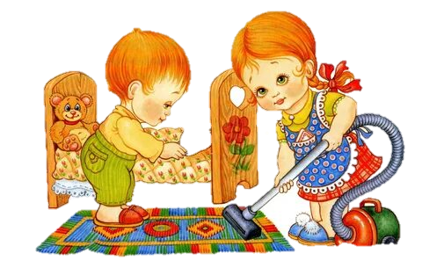

Играть всегда интересно, но помните, что формирование правильного отношения к труду невозможно без вовлечения

самого ребенка в трудовую деятельность.